**UNIDAD 1. ACTIVITAT 2.**

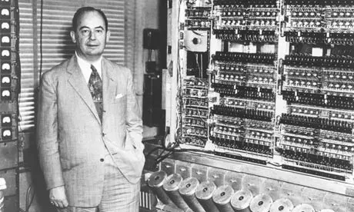

Alumne: David Peñalver Navarro

Professor: Manuel Enguídanos

Assignatura: Sistemes Informàtics

Índex

Explica qui és Von Neumann en el món de la informàtica 3

Dibuixa i explica l'esquema d'una arquitectura Von Neumann 4

Per a què serveixen els registres interns de la CPU? Cita els tipus de registres que pot tindre una CPU. 5

Quins registres intervenen en una operació de lectura i d'escriptura en la memòria principal? 6

Quants tipus de busos existeixen en l'ordinador? Dona una breu explicació de cadascun d'ells 7

Explica els components pels quals estan compost els processadors 8

Mira les propietats del teu ordinador i calcula quina capacitat de memòria té el teu equip 9

Relaciona les següents memòries amb la capacitat adequada i realitza una piràmide de jerarquia de memòria referent a la capacitat de cadascuna d’elles 11

Relaciona les següents memòries amb el seu temps d'accés de forma adequada i després realitza una piràmide de jerarquia de memòria 12

Relaciona cada bus de comunicació amb les seues funcions: 13

Relaciona registres de la CPU amb la seua funció 14

# Explica qui és Von Neumann en el món de la informàtica

Jhon Von Neumann, naixcut en 1945, era un matemàtic i físic húngaro-americà. Va ser qui escrigué l’arquitectura de l’ordinador que es va conèixer com arquitectura Von Neumann en el seu honor.

Així mateix, també va ser un important científic, aportant nombroses contribucions als camps de la ciència i la tecnologia.

Pel que respecta a la computació, va ser qui desenvolupà l’arquitectura que porta el seu nom. Per a això, proposà separar la unitat de processament i la de memòria, aspecte que es continua fent hui en dia.

# Dibuixa i explica l'esquema d'una arquitectura Von Neumann

F.

# Per a què serveixen els registres interns de la CPU? Cita els tipus de registres que pot tindre una CPU.

Els registros interns de la CPU servixen per a emmagatzemar els valors de les dades, els comans, les instruccions o estats binaris que ordenen quina dada té que processar-se.

Els diferents tipus de registres que pot tindre una CPU són els següents:

* Registre de dades.
* Registre de dades de memòria.
* Registre de direccions.
* Registre de propòsit general.
* Registre de propòsit específic.
* Registre d’estat.
* Registra de coma flotant.
* Registre de constants.

# Quins registres intervenen en una operació de lectura i d'escriptura en la memòria principal?

Els registres que intervenen són el registre de dades, el registre acumulador i el registre d’estat.

El registre de dades són les dades d’entrada o operants. El registre acumulador emmagatzema el resultat de l’última operació realitzada.

Finalment, el registre d’estat s’encarrega d’emmagatzemar les condicions de l’última operació. Per exemple, si el resultat fora0 el registra en una Z; si fora negatiu, en una S; si haguera càrrega, en una C o; si haguera desbordament, en un 0.

# Quants tipus de busos existeixen en l'ordinador? Dona una breu explicació de cadascun d'ells

Existixen tres tipus de busos en l’ordinador.

Un d’ells és el de direcció. Este s’encarrega de portar la direcció de la memòria a on es va a emmagatzemar o a llegir el seu contingut.

Un altre tipus de bus es el control. La seua funció es la d’enviar des de la unitat de control senyals a tots els elements de l’ordinador per a indicar qui és el que té que entrar en funcionament.

Per últim, trobem el dades, que transporta la informació entre els diferents components de l’ordinador.

# Explica els components pels quals estan compost els processadors

Els processadors estan composts per diferents tipus de components. Un d’ells és el de la unitat de control o UC. Este component envia ala resta de components per indicar què té que ficar-se en funcionament.

Un altre component es la unitat aritmetico-lògica o ALU, la qualr ealitza totes les operacions aritmètiques i lògiques tal i com indica el seu nom.

Així mateix, l’altre component que forma els processadors es la memòria principal, també anomenada memòria RAM. S’encarrega de les dades i les instruccions que té que executar el microprocessador.

# Mira les propietats del teu ordinador i calcula quina capacitat de memòria té el teu equip

En primer lloc, la memòria de registre del Mac Mini M1 del qual disposse no es troba disponible en l’informe del sistema ni en internet, però aproximadament serà d’uns 3 bites.

La memòria cau que té és de 320KB.

En quant a memòria RAM, el meu ordinador compta en 8GB.

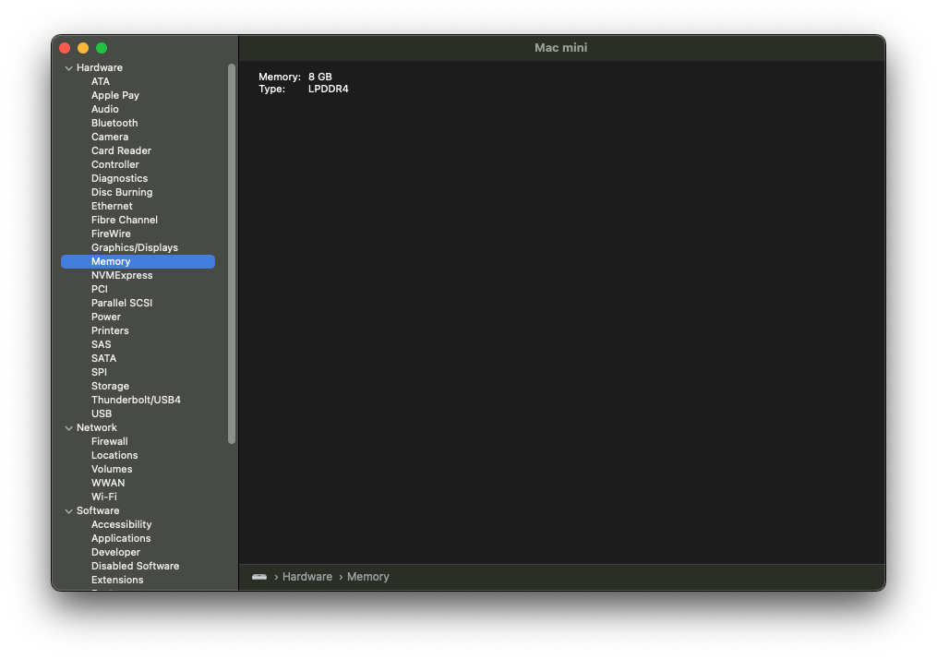

La memòria cau del disc de la meua computadora és de 12MB.

Per últim, en quant a memòria auxiliar, la memòria disponible és de 251GB.

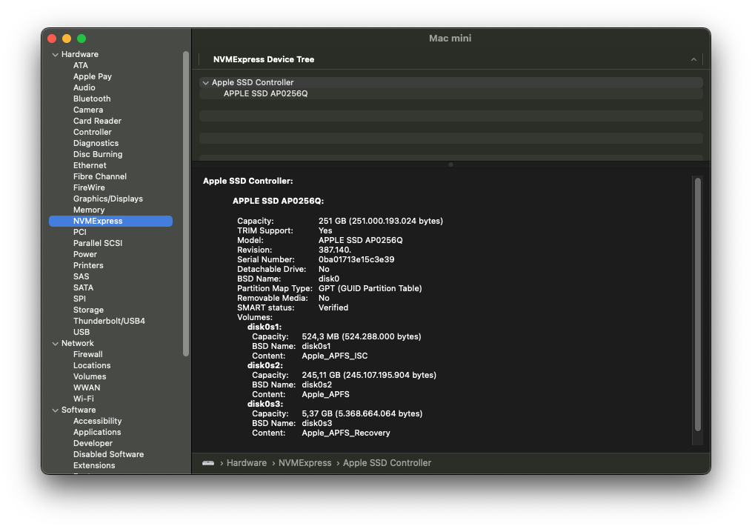

# Relaciona les següents memòries amb la capacitat adequada i realitza una piràmide de jerarquia de memòria referent a la capacitat de cadascuna d’elles

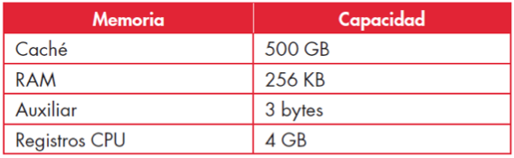

Per si les fletxes no es voren correctament:

* Registres CPU – 3 bytes
* Caché – 256KB
* RAM – 4GB
* Auxiliar - 500GB

Piràmide de jerarquia:

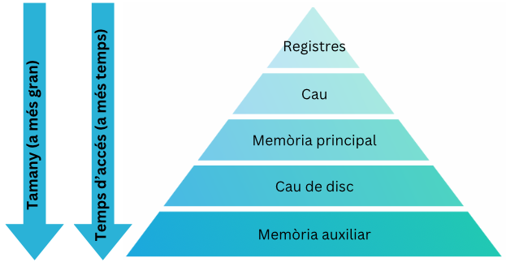

# Relaciona les següents memòries amb el seu temps d'accés de forma adequada i després realitza una piràmide de jerarquia de memòria

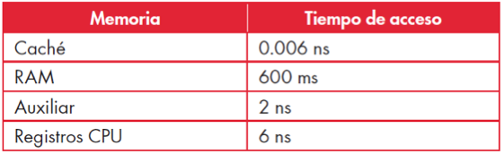

Per si les fletxes no es voren correctament:

* Registres CPU – 0,006ns
* Caché – 2ns
* RAM – 6ns
* Auxiliar – 600ms

Piràmide de jerarquia:



# Relaciona cada bus de comunicació amb les seues funcions:

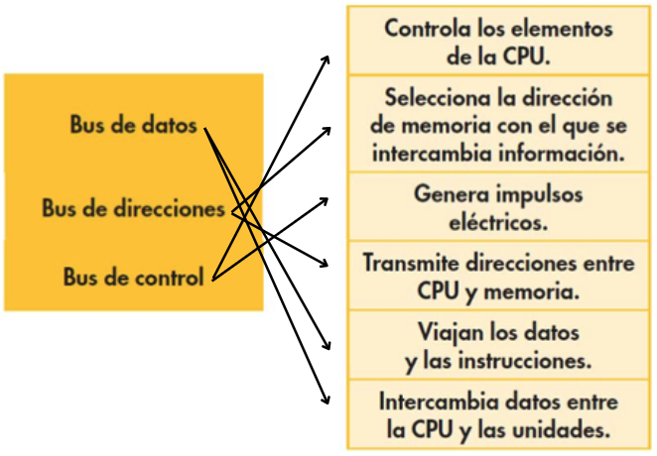

# Relaciona registres de la CPU amb la seua funció

